Nome: ________________________________________________ Data: ________________

1. Ao conjunto dos planetas e corpos celestes que giram em torno do Sol dá-se o nome de

___________________________________________________________________________

2. A Terra tem a forma de uma _________________________________________________

3. Os planetas são astros que giram à volta ______________________________________ e

que não irradiam _________________________________________.

4. A Lua é um _______________________________________________________________

5. O Sol é uma _______________________________________________________________

6. A claridade que a Lua envia para a Terra é a luz do _______________________________

7. Os planetas que constituem o Sistema Solar são _____________

8. Escrever os seus nomes por ordem:
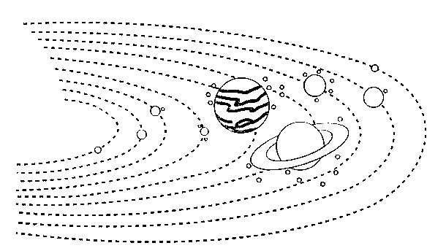

9. Desenhar e escrever o nome da principal estrela do Sistema Solar.
1
2
3
4
5
6
7
8
9

10. O 1.º planeta a contar do Sol é ______________________ e o último é _____________

11. O 3.º planeta a contar do Sol é o planeta ______________________________

Lua cheia Quarto minguante Lua Nova Quarto crescente

O que se vê da Lua é a parte iluminada pelo Sol.
Para não nos enganarmos e sabermos em que fase se encontra a Lua, dizemos que “a Lua é mentirosa”:

- Quanto tem a forma de um C, não é crescente, mas sim minguante.

- Quando tem a forma de um D, não está a diminuir, está sim a crescer...

1. Observar as figuras e identificar as fases da Lua.

2. Desenhar a Lua…

Quarto crescente Quarto minguante

Lua cheia Lua Nova

